Устный журнал РООВЖ. 03.04.2008.
3 апреля 2008 г. в Центральном доме журналистов прошло очередное заседание устного журнала устный журнал общественной журналистской организации «Ветеран журналистики» (РООВЖ).
Ведущие – Н.К. Киселевич и проф. МГУ В.А. Сухомлин
Первая часть была посвящена организационным вопросам. В частности, было решено придать заседанию статус конференции, на которой одобрить список делегатов на очередной съезд «Союза журналистов России».
Вторая – была посвящена Дню Космонавтики. По этой теме впечатляющим было эмоциональное выступление Владимира Николаевича Бирюкова, который читал свои стихи, посвященные космонавтике и космонавтам, рассказывал многие малоизвестные факты из жизни космонавтов, многих из которых знал лично.
Вторая часть была посвящением Весне. Поэты и поэтессы ССЖ читали свои лирические стихи.
Фоторепортаж с заседания.

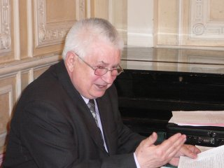
Киселевич Н.К.
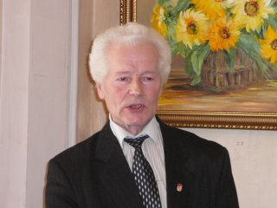
Брюков В.Н.
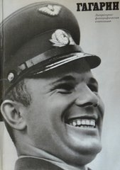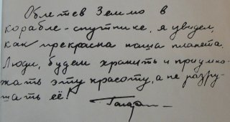
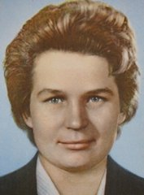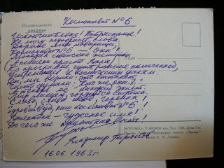
Стихи Бирюкова В.Н., посвященные космонакту №6
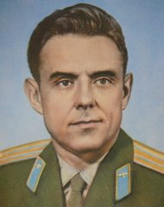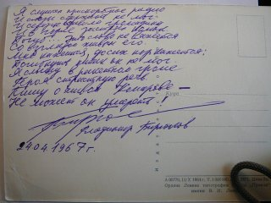
О незабвенном космонавте Комарове
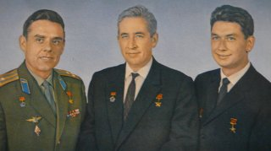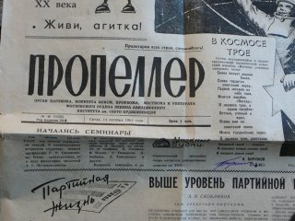
Трое в космосе
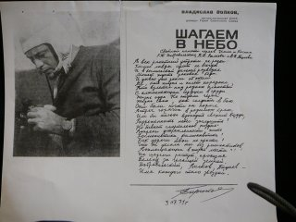
Памяти троих космонавтов
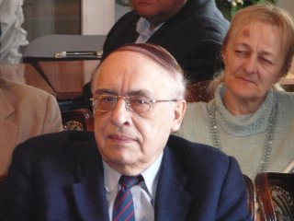
Анатолий Иванович
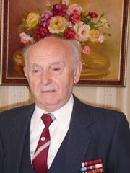
Сергеев В.И.
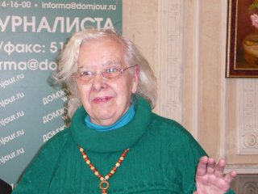
Литвинова М.И.
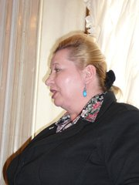
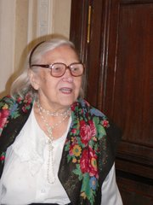
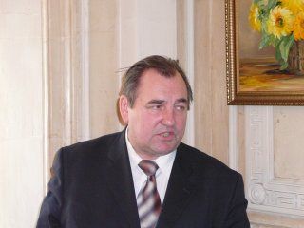
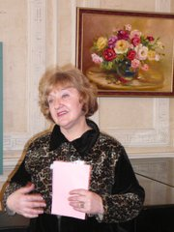
Поэтесса Охрименко Н.Н.
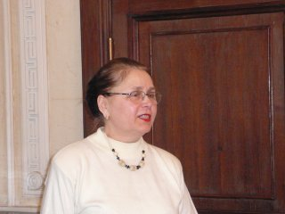
Поэтесса Сорокина О.Я.
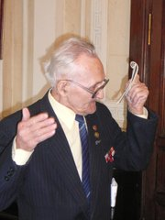
Стихи о весне читает Иванов А.М.
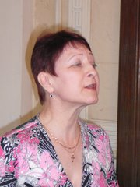
Поэтесса Татьяна Леонова

